9ème édition
Lundi 18 novembre 2024 | LYON

DOSSIER DE CANDIDATURE 2024

Date limite de candidature : lundi 30 septembre 2024

Organisé par Le Progrès et l’U2P Auvergne-Rhône-Alpes,
les Trophées de l’Artisanat Auvergne-Rhône-Alpes ont pour objectif de mettre en valeur les métiers de l’artisanat de la Région Auvergne-Rhône-Alpes, en récompensant des artisans qui œuvrent pour le rayonnement du savoir-faire local, régional, français, voire international mais également de créer une interaction entre les jeunes apprentis et les professionnels du secteur de l’artisanat.

Pour en savoir plus sur l’événement > www.lestropheesdelartisanat-auvergnerhonealpes.com

MODALITÉS DE PARTICIPATION
Vous êtes une entreprise artisanale, dans le domaine des métiers de bouche, du bâtiment, des services ou de la production, ou encore à l’international ? Alors : candidatez !

Comment participer ?
- Je complète le dossier de candidature
- Je choisis la ou les catégories dans laquelle/lesquelles je souhaite candidater
- Je le retourne à l’adresse ci-dessous avant le lundi 30 septembre 2024
- Un mail de confirmation de réception du dossier vous sera envoyé dès lors que nous aurons pris connaissance de ce dernier
- Vous serez contacté à la suite de la réunion de jury pour connaître la délibération

J’envoie mon dossier de candidature
Par e-mail :
- tropheesdelartisanat@leprogres.fr
- Objet : Candidature – Trophée de l’Artisanat
- ! Le dossier doit être envoyé en format Word obligatoirement
- Retour avant le 30 septembre

Contact
Pour toute question relative au dossier, aux critères de sélection ou à l’événement en lui-même, vous pouvez nous contacter par mail à l’adresse tropheesdelartisanat@leprogres.fr

Anne-Sophie TISSIER – Cheffe de projet : 03 85 21 34 13

POURQUOI CANDIDATER ?
Etre lauréat des Trophées de l’Artisanat Auvergne-Rhône-Alpes, c’est l’opportunité pour vos équipes et pour votre entreprise de donner de la visibilité à votre activité et de renforcer la cohésion au sein de votre organisation. Un trophée vous permettra de bénéficier d’une prise de parole lors de la soirée, en présence de nombreux invités, mais également une visibilité médiatique via la large audience Le Progrès, tout en renforçant votre réseau sur la région Auvergne-Rhône-Alpes.
Une belle opportunité à saisir !

Les bénéfices pour mon entreprise :
- Faire connaître mon entreprise et mon activité aux différents acteurs de votre secteur d’activité

- Rencontrer des confrères, partenaires de l’événement pour étoffer votre réseau et vos contacts

- Bénéficier de la puissance médiatique du journal (+ de l’U2P Auvergne-Rhône-Alpes) et de la large couverture de l’événement par la rédaction du journal

- Vivre une soirée unique avec ses collaborateurs, clients…

- Fédérer vos équipes et valoriser vos actions en interne

La visibilité pour l’entreprise lauréate :
- Une large médiatisation sur le journal Le Progrès et sur le site leprogres.fr : portrait de votre entreprise dans le supplément numérique dédié de l’événement et des photos de votre remise de trophée dans le compte-rendu le lendemain de l’événement dans le journal

- Visibilité sur les réseaux sociaux Le Progrès Evénements et sur le site internet de l’événement www.lestropheesdelartisanat-auvergnerhonealpes.com

- Une prise de parole sur scène lors de la soirée pour présenter votre entreprise et/ou votre parcours

- Une mise en relation privilégiée avec les partenaires de l’événement lors de la soirée

- Une capsule vidéo de présentation de votre entreprise que vous pourrez récupérer ; libre de droits

L’édition précédente des Trophées de l’Artisanat Auvergne-Rhône-Alpes s’est tenue le 13 novembre 2023 à IDRAC Business School à Lyon 9.

Retour en images
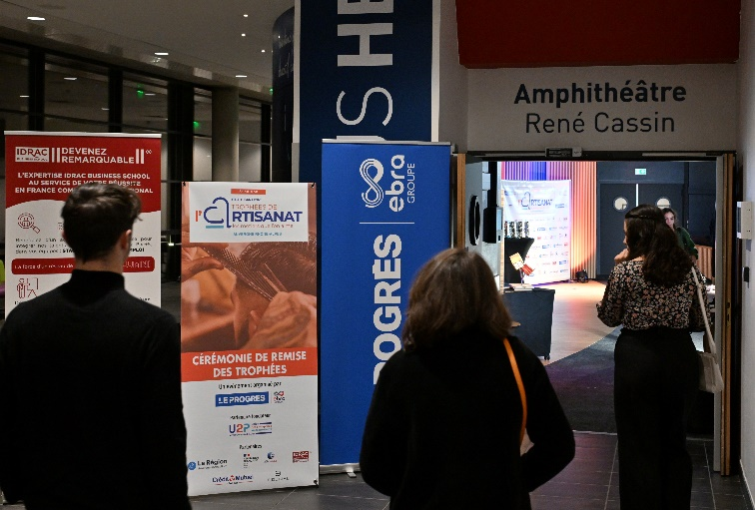

Découvrez les portraits de tous les lauréats
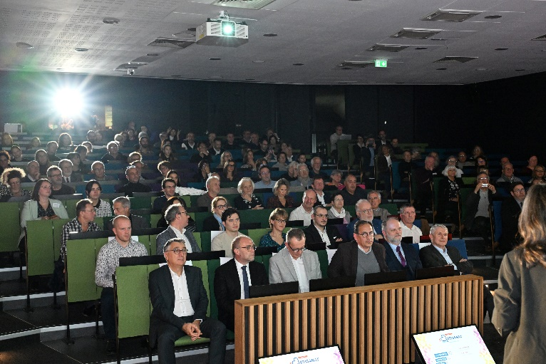
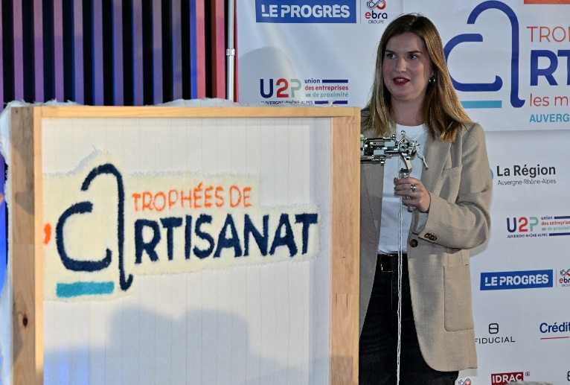
Exemples de communication autour de l’événement
Post réseaux sociaux, publications print, suppléments…
LES TROPHÉES
L’objectif est de récompenser et soutenir les artisans de la région Auvergne-Rhône-Alpes, qui perpétuent les savoir-faire d’année en année mais également qui transportent et transmettent les valeurs de ces métiers.
7 trophées seront décernés lors de cette soirée …

TROPHÉE DU BATIMENT A UN ARTISAN CONFIRMÉ

TROPHÉE DU BATIMENT A UN NOUVEL ARTISAN

TROPHÉE DES SERVICES ET DE LA PRODUCTION A UN ARTISAN CONFIRMÉ

TROPHÉE DES SERVICES ET DE LA PRODUCTION A UN NOUVEL ARTISAN

TROPHÉE DES METIERS DE BOUCHE A UN ARTISAN CONFIRMÉ

TROPHÉE DES METIERS DE BOUCHE A UN NOUVEL ARTISAN

TROPHÉE DE L’INTERNATIONAL

REMISE DES DIPLOMES D’HONNEURS A DES APPRENTIS ARTISANS

Les critères d’éligibilité

Les critères de sélection des lauréats sont les suivants :
- L’entreprise est issue de la région Auvergne-Rhône-Alpes.

- Dans la mesure du possible, sont primés les candidats n’ayant pas déjà reçu de prix. Nous souhaitons davantage mettre en lumière des « révélations » que des « valeurs sûres et confirmées ».

- L’entreprise présentée doit être inscrite à la chambre des métiers ou relever du champ de représentation de l’U2P.

- Nous récompensons une histoire et un parcours, si possible original.

- Le chef d’entreprise doit porter les valeurs de l’artisanat : qualité/innovation, transmission des savoirs, proximité.

- Une réponse développée à chaque question est souhaitée (au minimum 3 lignes).
Concernant les trophées « nouvel artisan » : l’âge n’est pas un critère, ces trophées récompensent des chefs d’entreprise qui ont créé ou repris une entreprise depuis minimum un an et dont l’entreprise a moins de 10 ans d’existence.
Concernant les trophées « artisan confirmé » ; le chef d’entreprise doit avoir au moins 10 ans d’activité.

N’hésitez pas à compléter ce dossier en nous faisant parvenir tout complément d’information en lien avec votre candidature (photos dans la limite de 5).
Pour que le dossier soit pris en compte, veillez à compléter toutes les informations.

Le jury
Les lauréats sont désignés par les membres du comité de pilotage élargi composé de Franck Bensaid, Responsable du service économique du Progrès et d’un représentant pour chaque partenaire de l’évènement.
- Les membres du jury s’engagent à ne divulguer aucune information concernant les délibérations, ni le nom des lauréats, avant la cérémonie.
- Le jury se déclare libre, indépendant et souverain.
- Les lauréats sont désignés à la majorité des membres présents du jury.
NB : le jury se réserve le droit de proposer toute évolution des catégories et tout rattachement d’un dossier à une autre catégorie que celle du dépôt de candidature.
MA CANDIDATURE
NOM DE L’ENTREPRISE
Votre activité
Effectifs
Adresse postale
INFORMATIONS DE CONTACT
Nom
Prénom
Date de naissance
Fonction
Mail
Téléphone

Trophée pour lequel vous candidatez :

Quelles sont les raisons de votre candidature ?

En quoi votre activité est en lien avec le(s) trophée(s) choisi(s) ?

Quel est votre parcours ?

Quelques chiffres sur votre activité : effectif, CA, croissance…

Vous pouvez ajouter ici tout complément d’information pour appuyer votre candidature :

LES GRANDES ÉTAPES

Réunion de jury | début octobre 2024
Suite à cette réunion de jury nous vous contacterons afin de vous annoncer le résultat.

Préparation de la cérémonie | fin octobre 2024
Si vous êtes lauréat, nos équipes vous contacterons pour préparer la cérémonie.

La soirée de remise de trophées | 18 novembre 2024
La soirée aura lieu à Lyon (à préciser).

MERCI DE VOTRE PARTICIPATION !

Suivez-nous sur les réseaux sociaux !

